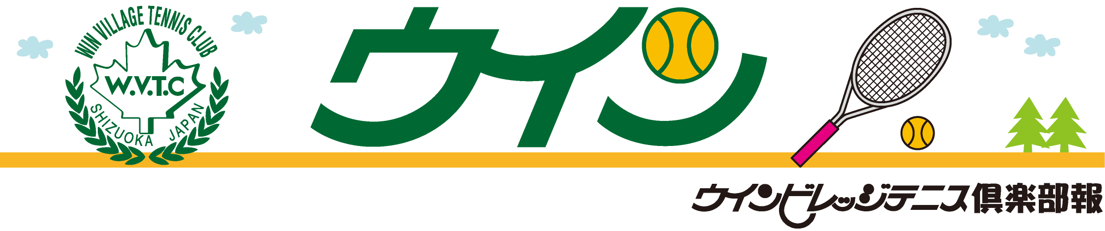
2012.9／Vol.15

表彰 （敬称略）

５月 ウインビレッジオープン記念団体戦
（優勝） 加藤チーム加藤貴幸
上中雄也・宮崎義弘・阿部由江・増田紀子・廣井加奈子
シニアオープン
（優勝） 青木 美樹子・（松井）
春のミックス大会
（Мクラス）３位 長嶋 秀道・住田 千里
３位 森岡 克明・森岡 紀子
（Ｓクラス）準優勝 松本 泰典・松田 まさ子
６月 クラブ対抗
（男子）（３位・一部）
加藤 貴幸・木下 俊也・土門 洋二
森岡 克明・木下 恵介・矢作 慶太
（３位・ 三部）
前野 悦夫・長井 隆・鈴木 宏誌
山本 譲・竹澤 修一・河野 征彦
（３位・五部）
中井 毅・ 上野 僚介・稲葉 徹明
田中 理一・ 宇佐美 嘉則・小林 伸之
（女子）（３位・一部）
木下 澄子・住田 千里・森岡 紀子
太田 典子・廣井 加奈子・小川 容子
（３位・一部）
山崎 久美・杉山 豊子・城島 智恵・小林 知子
横山 千秋・宮田 かおる・小柳津 洋子
（３位・二部）
中村 聖子・ 鵜飼 真弓・ 後藤 寿子
大長 喜代子・大長 美咲・安達 雅子
川田杯
（準優勝） 城島 智恵（深澤）
７月 駿河台カップ
（ 優勝） 青木 美樹子（芹澤）
ピンクリボン ５０歳以上
（準優勝） 阪下敦子・松田まさ子 （３位）横山千秋・（川村）
ねんりんピック
男子７０歳以上 （優勝） 山本 巖（大石）
８月 サマーＳフェスティバル
（優勝） 青木 美樹子（中川）
ウインビレッジＪｒシングルス選手権
（女子１５歳以下）
（優勝） 牧 早織
（コンソレ優勝） 木下 彩香 （準優勝）吉村 知紗
（女子１３歳以下） （コンソレ準優勝） 望月 ひより
（女子１１歳以下） （コンソレ準優勝） 木下 百花
市ダブルス選手権
（女子壮年優勝） 木下 澄子 ・ 住田 千里
（女子B 優勝） 小川 真鈴奈 ・ （上村）
２月 千代レディーストーナメント
（優勝） 横山 千秋（板倉）
男子月例会 優勝
５月 渡辺・高山 ６月 丹下・宇佐美
７月 田辺・愛波 ８月 稲生・大塚

◆ 私とテニス ◆・・・・・・・・・・・
静岡ウインビレッジテニス倶楽部
第１２回
『私とウインビレッジ』 吉澤 昌子氏
長い勤めをやり遂げた翌日、初めて主人に連れて来られた
このウインビレッジ！あれから丁度８年間が経ちました。
毎日毎日ウインに足を運び続けました。
運動音痴の私を、主人は怒鳴り続けてとうとう２５００日を超え、鉄人金本選手の出場記録をも破れそうです。
サーブはダメ、ストロークはダメ、ボレーもダメ、足はもっとダメな私に、今はゲームの相手をしてくださる方々も出来て、今はテニスの事しか頭にありません。お金も旅行も着る物も美味しい物も「なんにも欲しがりませんウインさえあれば」の慎ましく、豪華な生活を送っています。
幸か不幸か、鬼の主人もこの頃は、どういう訳かおとなしく
なってしまって「歯ごたえ」がなくなりました。
この頃は、そんな主人の無気力に「カツ」を入れる役目も廻ってきました。

〒４２２－８０１７静岡市駿河区大谷８８５
℡０５４(２３７)２０２２
URL http://www.winvillage-tennisclub.com
今年の夏も暑かったですが、皆さん元気に
テニスをしていました。９月になり暑さももう少しの辛抱ですね。(#^.^#)編集後記：Utena

静岡ウインビレッジテニス倶楽部
〒４２２－８０１７
静岡市駿河区大谷８８５（静大正門前）
℡ 054-237-2022 Fax 054-237-1422
http://www.winvillage-tennisclub.com
１位 池谷 颯馬 くん
２位 後藤 僚介 くん 夏休み中にたくさん
３位 橋本 啓 くん 走りました
ジュニアマラソンランキング
９ 月２２日（祝・土・） テニスの日
１１月２３日（祝・金）第８回男子ダブルス選手権

◆ 行事予定◆・・・・・・・・

